Warenlager und Warenmanagement

Das Lager in der Hotellerie und Gastronomie wird Magazin genannt und dient der Bevorratung aller benötigten Materialien.

Welche Aufgaben hat das Magazin?

1. Waren bereitstellen:

2. Wirtschaftlich arbeiten und Lagerbestände optimieren

Bevor die Ware im Magazin gelagert wird, muss die bestellte Ware richtig angenommen werden. Zur Kontrolle dient der Lieferschein, auch Warenbegleitschein genannt. Welche Punkte werden anhand des Lieferscheins kontrolliert?

Beim Einsortieren der Ware kommen folgende Verfahren zum Einsatz:
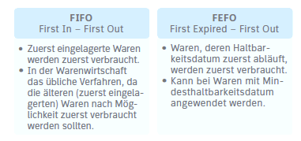

Abhängig davon, welches Produkt gelagert werden muss, gibt es drei grundsätzliche Lagertypen:

1. Trockenlager:
2. Kühllager:
3. Gefrierlager:

